**CONTROLE DE ENTRADA DE COMBUSTIVEL**

Andrelino Roberto de FARIA

Orientador: Prof. Me. Ely Fernando do Prado

**Resumo**: texto texto texto texto texto texto texto texto texto texto texto texto texto texto texto texto texto texto texto texto texto texto texto texto texto texto texto texto texto texto texto texto texto texto texto texto texto texto texto texto texto texto texto texto texto texto texto texto texto texto texto texto texto texto texto texto texto texto texto texto texto texto texto texto texto texto texto texto texto texto texto texto texto texto texto texto texto texto texto texto texto texto texto texto texto texto texto texto texto texto texto texto texto texto texto texto texto texto texto texto texto texto texto texto texto texto texto texto texto texto texto texto texto texto texto texto texto texto texto texto texto texto texto texto texto texto texto texto texto texto texto texto texto texto texto texto texto texto texto

**Palavras-chave**: texto; texto; texto

**Abstract**: *text*; *text*; *text*; *text*; *text*; *text*; *text*; *text*; *text*; *text*; *text*; *text*; *text*; *text*; *text*; *text*; *text*; *text*; *text*; *text*; *text*; *text*; *text*; *text*; *text*; *text*; *text*; *text*; *text*; *text*; *text*; *text*; *text*; *text*; *text*; *text*; *text*; *text*; *text*; *text*; *text*; *text*; *text*; *text*; *text*; *text*; *text*; *text*; *text*; *text*; *text*; *text*; *text*; *text*; *text*; *text*; *text*; *text*; *text*; *text*; *text*; *text*; *text*; *text*; *text*; *text*; *text*; *text*; *text*; *text*; *text*; *text*; *text*; *text*;;

**Keywords**: *text*; *text*; *text*;

1. **Introdução**

O presente trabalho ressalta a necessidade que se tem hoje em dia de se controlar a quantidade de combustíveis que entra no tanque do automóvel, pois muitos clientes ao abastecer ficam com dúvidas sobre se realmente a quantidade de combustível que foi abastecida realmente é a mesma que está marcado na bomba.

Os esquemas de fraude acompanharam o avanço da tecnologia, tornando-se mais sofisticados. Especialistas em informática violam o lacre da bomba e instalam um microprocessador (chip) que altera o seu giro e, consequentemente, o valor a ser pago. De acordo com a Fecombustíveis, essa fraude costuma girar em torno de 10% do volume fornecido, ou seja, o consumidor recebe 10% a menos de combustível do que o informado na bomba. Assim, se ele colocar 50 litros de gasolina a R$ 3,572 o litro, pagará R$ 178,60 — mas receberá apenas 45 litros. Um prejuízo de R$ 17,86.

Já os ganhos de um posto médio, que venda cerca de 300 mil litros de gasolina por mês, podem passar de R$ 100 mil — considerando-se que ele cobrou, sem vender, cerca de 30 mil litros. (Quadrilhas usam chips para alterar volume em bombas de combustível, 26/06/2017).

Fiscais da Agencia Nacional de Petróleo encontraram uma nova fraude contra o consumidor. Um chip instalado nas bombas de combustíveis faz com que a quantidade de litros liberados seja menor que o demonstrado no visor, um micro chip é instalado no calibrador da bomba na hora de abastecer o visor mostra 20 litros mas a quantidade que entra no tanque do carro apenas 18 litros, lesando então o consumidor, esse golpe é conhecido como golpe da “bomba baixa”.(nova fraude,2016).

Muitos motoristas compram gasolina, mas não levam tudo que pagam. A tolerância prevista em lei é de cem mililitros abaixo ou acima. (Fantástico comprova fraude em bombas de combustível,2012)

Com um controle remoto é acionado um mecanismo eletrônico que diminui a pressão da bomba, com este controle, o frentista aciona ou desliga o mecanismo na hora que ele quer, dificultando assim detectar a fraude.

A fraude cresceu nos últimos anos no país e já ganhou até uma lei especifica para coibi-la no estado de são Paulo, trata-se da lei 11.929, de 12 de abril de 2005, regulamentadas pelas portarias CAT 28, 32, 61 e 74/05. Esse golpe além de lesar o consumidor também causa um desfalque nos cofres públicos. (Portal Fazenda-SP,2005)

O objetivo desse trabalho é desenvolver um sistema de aferição de combustíveis semelhante ao das bombas, com a utilização de Arduino, Node Mcu, no qual será instalado na entrada do tanque de combustível e através de leitura de sensores os motoristas poderão ver se a quantidade de litros de combustíveis que está entrando no tanque de seu veículo é a mesma que está marcando na bomba, pois como já é conhecido, com um um controle remoto é acionado um mecanismo eletrônico que diminui a pressão da bomba, com este controle o frentista aciona ou desacoima o mecanismo na hora que ele quer, dificultando assim detectar a fraude.

Com o sistema a ser desenvolvido, o motorista pode acompanhar se a quantidade de litros que está entrando no tanque é a mesma que está marcando na bomba, pois o motorista vai ter a leitura em tempo real através de aplicativo, assim pode conferir se realmente estará pagando a quantidade de litros que comprou, pois em alguns casos para uma amostragem de 20 litros que marcou na bomba o consumidor leva apenas 18 litros. Estes sistema também vem para ajudar empresas de transportes com frotas muito grande, ter um controle de gastos de combustíveis em seus veículos, pois poderão acompanhar os abastecimentos de seus veículos, através de dados do abastecimento além do motorista acompanhar na hora a quantidade de litros que está entrando no tanque também pode mandar os dados para um servidor na empresa, isso também irá evitar uma pratica muita comum onde motoristas de empresas de transporte abastecem 100 litros e pede para tirar nota como se tivessem abastecido 200 litros, com este controle as empresas também terão uma economia em despesas com combustíveis.

Nos próximos capítulos vamos falar de Automação e Robótica, sua história, suas aplicações, também falaremos de Microcontroladores, os tipos de microcontroladores aplicações, e também de Arduino, sua história o que é Arduino, onde usar, que tipos de controladoras que tem.

1. **Referencial Teórico**

Automação e robótica são duas áreas que andam juntas, pois hoje em dia podemos automatizar vários processos utilizando robôs, um grande exemplo é na indústria automobilística onde quase tudo automatizado com o uso de robôs.

Com a expansão tecnológica também são muito usados microcontroladores, que são circuitos integrados muito versátil e muito utilizado em sistemas digitais, e que hoje em dia são também muito usados com sistemas Arduino, que é uma placa desenvolvida na Europa, e que possibilita o desenvolvedor criar e prototipagem eletrônica

* 1. Automação e Robótica

De acordo com Mataric (2014), hoje em dia com o avanço tecnológico vemos cada vez mais os preços dos computadores diminuírem e o avanço das tecnologias sem fio crescer cada vez mais no mercado, com sensores sem fios, corpos robóticos que imitam formas biológicas, cada vez mais se cria robôs sofisticados com cérebros eletrônicos complexos, capazes de se comunicar entre si e de reagir em tempo real irão proliferar em meio a atividades as mais diversas no século 21. Em breve eles poderão desempenhar funções tão delicadas quanto as que envolvem os cuidados com doentes em convalescença ou pessoas com necessidades especiais. O livro descortina o universo da robótica, mostrando que esta área da moderna tecnologia vem sendo gestada há muito tempo, pelo menos desde a antiguidade, quando surgiram as primeiras teorias que ao longo dos tempos a originariam. A autora parte dos conceitos mais básicos (incluindo percepção e movimento) para conduzir o leitor às mais novas e sofisticadas aplicações na área (robôs humanoides, robôs que mudam de forma, robótica espacial), enfatizando o conhecimento necessário para criar robôs de comportamento autônomo e inteligente. Acessível a estudantes universitários e de ensino médio, a obra aborda temas como a definição de robótica, a história da robótica, os componentes do robô, locomoção, manipulação, sensores, controle, arquiteturas de controle, representação, comportamento, navegação, robótica em grupo, aprendizagem e o futuro da robótica, bem como suas implicações éticas. A indústria cada dia mais utilizando de robôs para realizar tarefas complexas e reduzirem seu pessoal, muito se questiona se os robôs estão substituindo o trabalho dos homens, em certo ponto substitui mas também criam novas oportunidades, exigido também que a cada dia as empresas busquem por profissionais capacitados para operar seus robôs em sua linha de produção. (MATARIK,2000)

De acordo com Redel e Hounsell (2004), nos últimos anos a tecnologia da realidade virtual (RV) vem ampliando seu papel na área industrial, atuando desde a apresentação personalizada de produtos até a participação em projetos que possuem alto valor agregado. Uma das áreas industriais em que a aplicação da realidade virtual desperta interesse refere-se à simulação de robôs manipuladores. Uma vantagem fundamental destes simuladores nas aplicações industriais é a sua utilização para o desenvolvimento da programação off-line. Utilizando estas ferramentas não seria necessário interromper o trabalho dos robôs reais na célula de trabalho, geralmente integradas em uma linha de produção. Permite também diminuir o tempo de tarefas de desenvolvimento dos programas para os equipamentos das células em paralelo com outras atividades de projeto.

De acordo com João Vilhete Viegas d'Abreu, Josué J. G. Ramos, Luiz G. B. Mirisola, Núbia Bernardi (2013), uso da Robótica Pedagógica na Era Digital, tem se constituindo aos poucos em uma forma de promoção de interdisciplinaridade, no trabalho colaborativo envolvendo a utilização de recursos digitais. A construção do blog pelos alunos da escola Elza Maria Pellegrini de Aguiar para divulgar os trabalhos de robótica por eles desenvolvidos evidencia isto. A utilização de software e hardware livres que possibilitam implementar sistemas acessíveis por escolas públicas tem contribuído significativamente com a possibilidade de expansão e difusão de uso da Robótica Pedagógica de Baixo Custo - RPBC. O uso da RPBC, quando bem articulada, como no caso do desenvolvimento e implementação do projeto Mapa Tátil Sonoro, pode possibilitar a construção de instrumentos que auxiliam pessoas com deficiência e contribuir com a inclusão social e educacional, um dos desafios da educação na Era Digital.

O conceito de robótica data dos inícios da história, quando os mitos faziam referência a mecanismos que ganhavam vida. Começando na civilização grega, os primeiros modelos de robôs encontrados eram figuras com aparência humana e/ou animal, que usavam sistemas de pesos e bombas pneumáticas, apesar daquela civilização não ter nenhuma necessidade econômica ou pratica e nem sistema complexo de produtividade que exigisse a existência destes tipos de aparelhos.

Automação e robótica, são duas tecnologias intimamente relacionada, pois vemos cada vez mais o avanço das tecnologias sem fio crescer no mercado, com sensores sem fios, corpos robóticos que imitam formas biológicas, cada vez mais se cria robôs sofisticados com cérebros eletrônicos complexos, a automação industrial cada dia mais utiliza tecnologia de robôs para realizar tarefas complexas e controle do chão de fábrica, redução de pessoal, baixo custo e maior produtividade. Uma coisa muito questionada é, será que os robôs estão substituindo o trabalho dos homens, em certo ponto sim, muitos postos de trabalho serão substituídos, mas também criam novas oportunidades, pois ela não substitui por completo o trabalho do homem, alguém tem que operar o robô, então também é exigido que as empresas busquem por profissionais capacitados para operar seus robôs em suas linhas de produção.

* 1. Microcontroladores

Microcontroladores são circuitos integrados muito versátil e muito utilizado em sistemas digitais, com um grande número de fabricantes e família de microcontroladores, pode ser encontrado no mercado com vários tipos de especificações e características. Ele é um pequeno computador num único circuito integrado que contém um núcleo de processador, memoria e periféricos programáveis e de entrada e saída. A memória de programação pode ser RAM, NOR, FLASH ou PROM a qual muitas vezes é incluída no chip, eles são concebidos para aplicações embarcadas. De uma maneira bem direta, podemos dizer que um microcontrolador é um dispositivo que mistura hardware com software.

Microcontrolador é um tipo especial de circuito integrado, pois vem com a possibilidade de ser programado para desempenhar tarefas específicas.

O primeiro microprocessador foi o 4-bit INTEL 4004 lançado em 1971 (figura 1), com o tempo foram criados microprocessadores mais eficientes como o INTEL 8008 e outros. No entanto ambos chips precisavam de componentes externos para funcionar, tornando custo total do sistema elevado sendo impossível economicamente informatizar aparelhos.

Figura 1

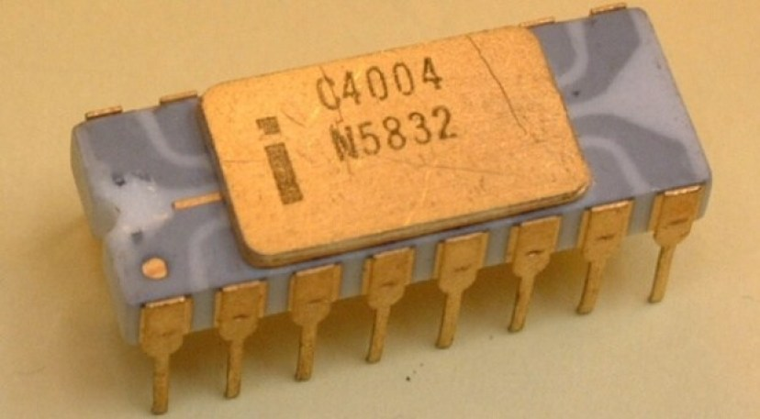

Fonte: SHOWMETEC, 2018,

Entre os muitos tipos de periféricos circuitos que podem ser construídos para microcontroladores são interface de comunicação, chamados de circuitos de interface sem fio, microcontroladores projetados para aplicações de--- comunicações incluem seções para manipulação de protocolos de comunicação, tais como Wi-Fi, Bluetooth, ZigBee, CAN bus, infravermelho, USB e Ethernet. Microcontroladores de comunicação podem ser encontrados em aparelhos sem fio e em dispositivos de rede com fio, tais como aqueles em aplicações automotivas baixo consumo de energia e gerenciamento de bateria,

Microcontroladores também são bastante usados na robótica, aplicações robóticas baseadas em microcontroladores, damos tipicamente o nome de robótica amadora; este tipo de sistemas é tipicamente não muito complexo, e são habitualmente de fácil implementação pela maioria dos utilizadores. Os tipos mais comuns de microcontroladores utilizados na área da robótica amadora são:

* Microcontroladores Atmel AVR (ATmega, ATtiny, etc.), figura 2.
* Microcontroladores PIC Microchip Technology (PIC16, PIC24, etc.), figura 3.
* Microcontroladores baseados em arquitetura ARM, Figura 4.

Figura 2, Microcontroladores Atmel AVR

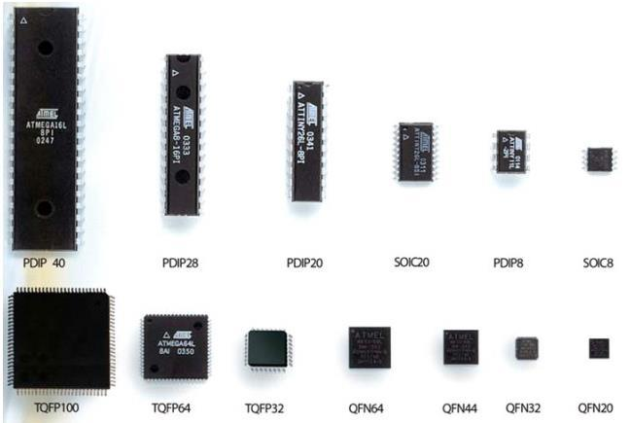

Fonte: DOCPLAYER, 2017,

Figura 3: Microcontroladores PIC Microchip Technology

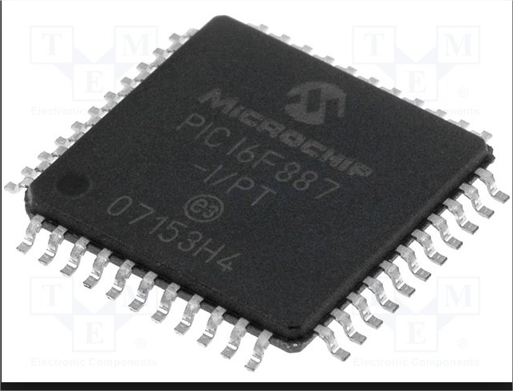

Fonte: TME.COM, 2019,

Figura 4: Microcontroladores baseados em arquitetura ARM.

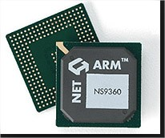

Fonte: DOCPLAYER, 2019,

* 1. **Arduino**

De acordo com BANZI, Massimo, e SHILOH, Michael; Arduino é uma placa desenvolvida na Europa, é uma placa que possibilita o desenvolvedor criar e prototipagem eletrônica de hardware livre e único, AS placas Arduino foram projetadas com um microcontrolador Atmel AVR, essa placa tem controle de entrada e saída embutidos, e utiliza uma linguagem de programação padrão. É famosa em comunidades por ter um baixo custo, se destaca por ser simples de utilizar, podendo ser possível que até mesmo designers e amadores possam criar grandes trabalhos.

O projeto Arduino teve início em Ivrea, na Itália no ano de 2005. A ideia que havia sido pensada era poder criar uma tecnologia facilmente operável para trabalhos escolares, de forma a ter um sistema de integrado de menor custo. O hardware é composto de uma operabilidade de 8 bits que é bom para incorporar outros tipos de hardware.

O software do Arduino, conhecido como Integrated Development Environment (IDE) é gratuito., pode ser baixado pelo site www.arduino.cc. O IDE do Arduino é baseado na linguagem Processing (https://www.processing.org), que foi desenvolvida para ajudar artistas a criarem arte em computador sem precisar primeiro se tronar engenheiros de software. Ele pode ser executado em Windows e Linux.

A placa do Arduino pode ser considerada com um valor acessível, cerca de 30 dólares [1], e tem um bom nível de tolerância aos erros comuns dos iniciantes. Se você conseguir de alguma forma danificar o componente principal do Arduino Uno, ele pode ser substituído por apenas 4 dólares.

O projeto Arduino foi desenvolvido em um ambiente educacional e é uma ferramenta educativa muito popular. A mesma filosofia de fonte aberta que criou a comunidade que compartilha informações, respostas e projetos generosamente também compartilha métodos de ensino, currículos e outros dados. Há um mailing list para facilitar a discussão entre pessoas interessadas em ensinar com outro sobre Arduino.

A prototipagem ocupa papel central quando falamos do jeito Arduino, criamos e construímos objetos que interagem com outros objetos, pessoas e redes, buscamos encontrar uma forma mais simples e rápida de produzir protótipos com o menor custo possível.

A plataforma Arduino é formado por dois componentes principais: a placa Arduino, elemento de hardware com o qual trabalhamos ao construir objetos; e o ambiente de desenvolvimento integrado.

**2.4 NodeMCU ESP 32**

Segundo (Filipflop, 2018, online), “é uma placa de desenvolvimento que combina o chip ESP 8266, a uma interface usb-serial e um regulador de tensão de 3.3 v, podendo ser programado em Lua ou com a IDE Arduino, com comunicação por cabo micro USB.

De acordo com o (blog. eletrogate, 2019, online), após o sucesso do ESP 8266, lançado em 2015 pela chinesa Espressif, e pelo fato do uso deste microcontrolador ter sido muito difundido a empresa lançou em 2016 outro microcontrolador com muito mais recursos, além do wifi, também com bluetooth, que é o ESP 32.

O NodeMCU ESP 32 DEVKIT, conforme figura 5 “possui uma antena embutida, conector micro usb, um regulador de 3.3v, um chip de interface serial usb, um LED e botões de reset(EN) e de load (BOOT), e pode ser usada similarmente como se fosse uma placa Arduino, além de 30 pinos de I/O e conversor analógico digital, (blog.eletrogate, 2019, online).

Figura: 5

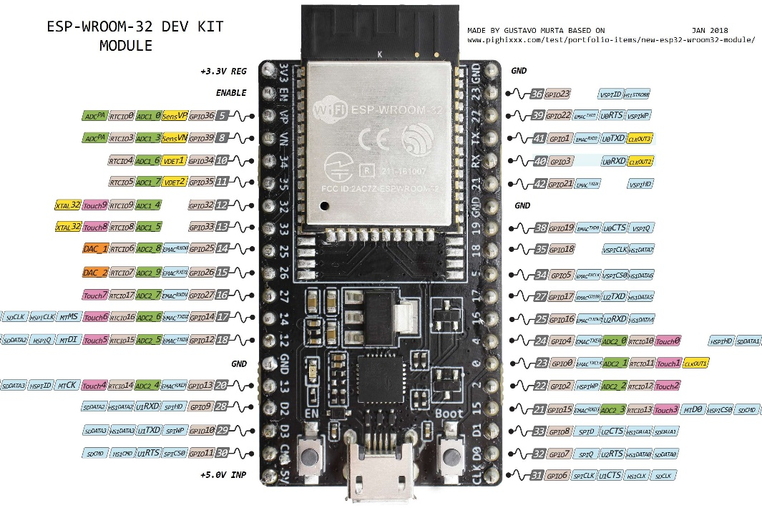

Fonte: BLOG.ELETROGATE, 2019,

* 1. **Trabalhos Correlatos**

Revista IOSR de engenharia mecânica e Civil (IOSR-JMCE) e-ISSN 2278-1684, p-ISSN: 2320-334X, Volume 13, Edição 5 Ver. VII (setembro-2016)

Medidor de vazão e medidor de combustível baseado em Arduino para veículos automotivos.

Nesta matéria o autor fez um projeto de implementação digital de medidor de combustíveis ao abastecer o veículo. Esse sistema foi proposto para medir a quantidade de combustível disponível no tanque durante condições estáticas e dinâmicas, foram usados dentro do tanque sensores de carga, medidor de fluxo e sensor de vibração, sensores esses interligados a uma placa Arduino, sendo assim um sistema eficiente para detectar o volume de combustível no tanque.

1. **Empreendedorismo**

Neste tópico será apresentado a visão de negócio deste artigo, bem como o conceito de empreendedorismo. De acordo com Dornelas,(2008), Empreendedorismo se dá devido há alguns fatores, onde um dos principais é o desemprego, onde profissionais que perderam o emprego começaram a criar novos negócios, as vezes mesmo sem experiência no ramo, também aqueles que herdaram negócios da família, e dão continuidade a empresas criadas a décadas, tendo em vista o grande crescimento de novas empresas criou-se programas de treinamento para o novo empreendedor, tudo isso ligado ao envolvimento de pessoas e processos, que transformam ideias inovadora em oportunidade de negócios.

Para SARKAR, (2010), empreendedorismo é um conjunto de pessoas que nascem com capacidades de visão de negócios, inovações, ou seja, empreendedores natos, e outro conjunto de pessoas que serão influenciadas pela educação e pela cultura.

3.1 Startup

Com o crescimento do mercado tecnológico, e a concorrência que existe hoje e também a dificuldade de abrir uma empresa surgem as STARTUPS, que é uma empresa jovem e com modelo de negócios repetível e escalável, em um cenário de incertezas e soluções a serem desenvolvidas, onde uma ideia pode ser desenvolvida com a ajuda de um grupo de investidores, Para E Ries, B Salbut,(2012), Startup é uma instituição humana projetada para criar um novo produto ou serviço sob condições de extrema incerteza, não importando o tamanho, a indústria ou o setor econômico, o que faz uma empresa startup é o fato de que opera sob condições de extrema incerteza, ou seja oferece um serviço ou produto e não sabe exatamente se vai funcionar.

3.2 Startup Enxuta

Startup enxuta são um conjunto de praticas para criação de novos negócios de forma ágil, com baixos custos e orientado ao desejo dos clientes.

Segundo o blog ambracollegge.com, Maio 2017, Online, uma startup enxuta deve seguir algumas características tais como, reduzir ao máximo o tempo de criação de seus produtos, focando no desenvolvimento do chamado “Produto Mínimo Viável” ou MVP (originário da sigla em inglês “Minimum Viable Product”. Aperfeiçoar continuamente o produto conforme os resultados obtidos, reduzindo os ciclos de desenvolvimento ao máximo. Testar repetidamente a aceitação do produto junto aos seus usuários, coletando informações que possam auxiliar na sua adequação às necessidades dos clientes. Consumir o mínimo possível de recursos (humanos e financeiros) até encontrar o chamado “product x market fit”, ou seja, o produto que se “encaixa” com as necessidades do mercado. Mudar seu produto/modelo de negócio radicalmente se não tiver aceitação do mesmo.

3.3 Modelo de negócio

Esta é a apresentação de um de uma modelo de negócio inovador, pensado em facilitar o combate a fraudes de combustíveis praticado por vários postos.

Este projeto é um Controle de entrada de combustíveis, que é um projeto que visa atender todo o segmento de transporte, tanto para empresas que possuem grandes frotas, quanto para o cidadão comum que possui o seu veículo.

Para o motorista comum que tem seu veículo, o sistema irá proporcionar que o dono do veículo ao abastecer possa conferir se a quantidade de litros que está mostrando na bomba de combustível é a mesma que entrou no seu tanque, evitando fraude, e pagando realmente o que está consumindo. Já para as empresas de transporte além de controlar o que entra no tanque de combustível, também poderá controlar o consumo de seus veículos, podendo acompanhar o abastecimento de seus veículos em qualquer parte do Brasil, evitando por exemplo uma prática de motorista que as vezes coloca 100 litros de combustível e pede para tirar nota de 150 litros, melhorar os cálculos de média de gasto de combustível, gerando assim uma grande economia nas despesas com combustível.

Contamos com canais diretos e indiretos, para que nosso produto tenha um grande alcance, onde contamos com área comercia, vendas on-line, e também parceiros como loja de autopeças, oficinas mecânicas e auto elétricas, onde será disponibilizado canais de atendimento e relacionamento com clientes, tais com telefone, chat, e-mail.

Este produto visa uma boa lucratividade tendo em vista que não há no mercado produto semelhante, e atualmente existe no Brasil cerca de 87 milhões de veículos.

Nossa fonte de renda, será captada através de possíveis investidores que queiram investir nesse negócio, que será uma novidade e trará um bom retorno, e também recursos provenientes da venda de nossos produtos. Teremos também um custo de investimento em Marketing, contratação de pessoal, e Produção.

O modelo de negócio pode ser representado pelo canvas conforme mostrado na figura 6.

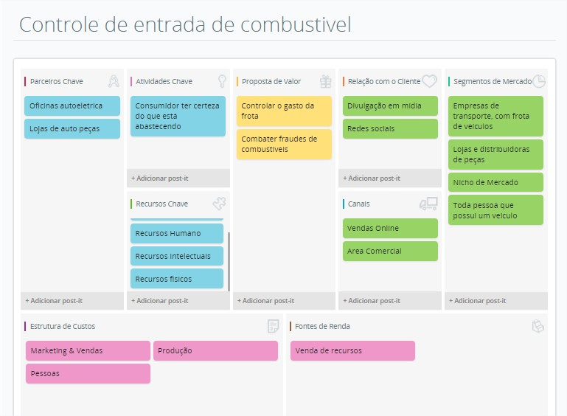Fonte: Própria

1. Desenvolvimento

Neste capitulo vamos abordar a fase de desenvolvimento do projeto, onde abordaremos levantamento de requisitos, BPMN, Diagrama de caso de uso.

4.1 Levantamento de Requisitos

Vamos falar dos requisitos funcionais, ou seja, vamos falar de todos os requisitos do Sistema.

O sistema deverá fazer a leitura do combustível, através de sensores no tanque do automóvel, e através do hardware Node Mcu enviar os dados da leitura para o aplicativo do motorista, ou para um display no painel do veículo. Esse sensor deve ser colocado no final do gargalo de entrada do tanque, mais precisamente entre o tubo de entrada e o tanque do veículo.

Para entender melhor foi feito um mapeamento do processo de abastecimento como mostra o BPMN (figura 7).

Figura; 7

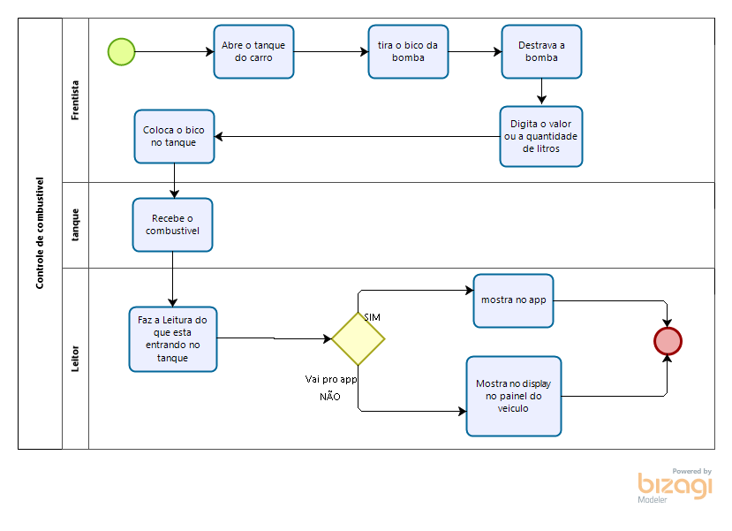

Fonte; própria

4.2 Desenvolvimento do Hardware

Este trabalho se dá ao desenvolvimento a nível de protótipo, para esse desenvolvimento iremos precisar de alguns elementos que serão descritos aqui, um dos elementos é a chamada protoboard, que é uma placa de ensaio de circuitos eletrônicos, onde esses furos que são conexões condutoras para montagem de circuitos elétricos experimentais. (Figura 8)

Figura: 8

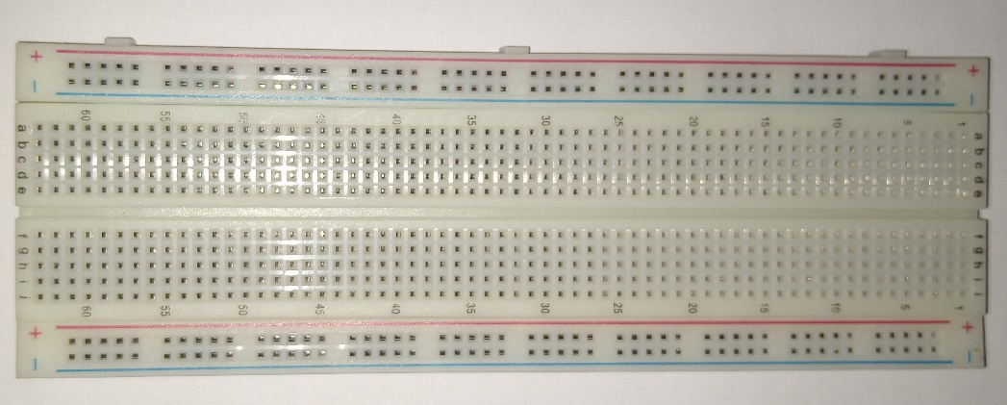

Fonte: Própria

Outro elemento a ser utilizado neste protótipo é o medidor de vazão, que é o dispositivo por onde a água irá passar, fazendo com que suas pás sejam movimentadas, o movimento dessas pás é contado pelo sistema podendo assim determinar a quantidade de litros que passou pelo sensor. (Figura 9)

Figura: 9

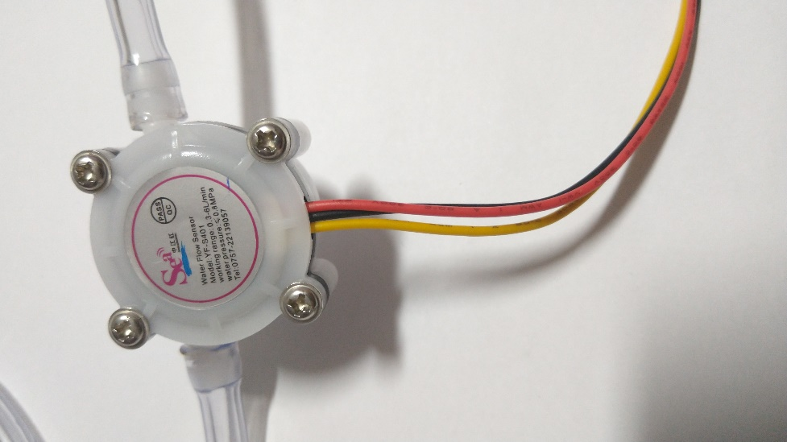

Fonte: Própria

Outro dispositivo a ser utilizado é o display de cristal líquido, é por ele que o usuário, irá ver as informações de quantidade de litros que entrou em seu veículo. (Figura 10).

Figura: 10

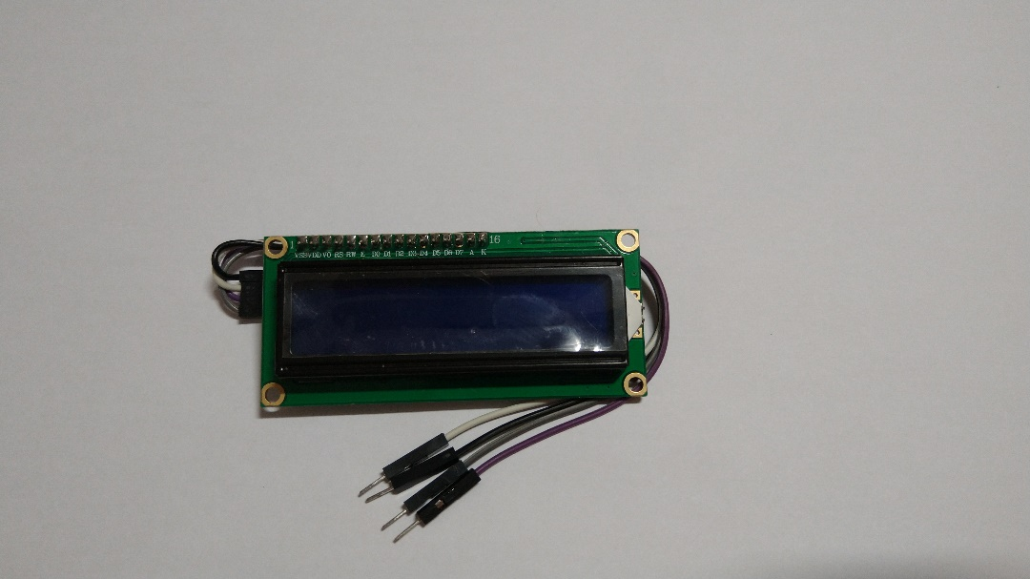

Fonte: Própria

Um dos elementos mais importantes para o desenvolvimento deste protótipo, que é a placa node MCU ESP32, que é o microcontrolador responsável pela comunicação de todos os elementos. (Figura 11)

Figura: 11

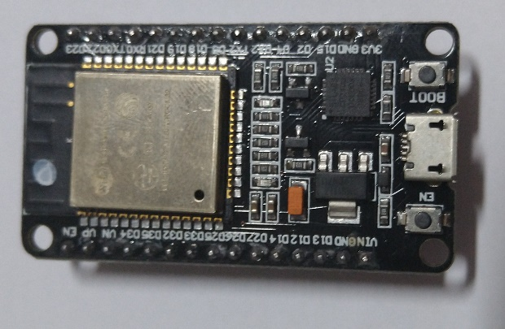

Fonte: Própria

Na figura 12 é apresento o protótipo desenvolvido com a ferramenta TinkerCad[2] do sistema a ser montado, Arduino com sua protoboard, um monitor de cristal líquido por onde será mostrado a leitura e o medidor de vazão por onde passará o combustível.

Figura 12

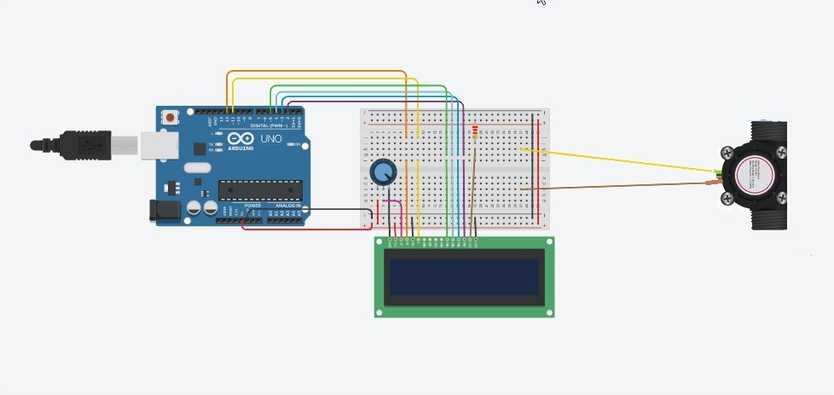

Fonte: Própria

4.2 Codificação

Neste tópico é descrita codificação do projeto, feita utilizando a IDE do Arduino, na linguagem de programação baseada em C/C++.

Segue o código do quadro 1

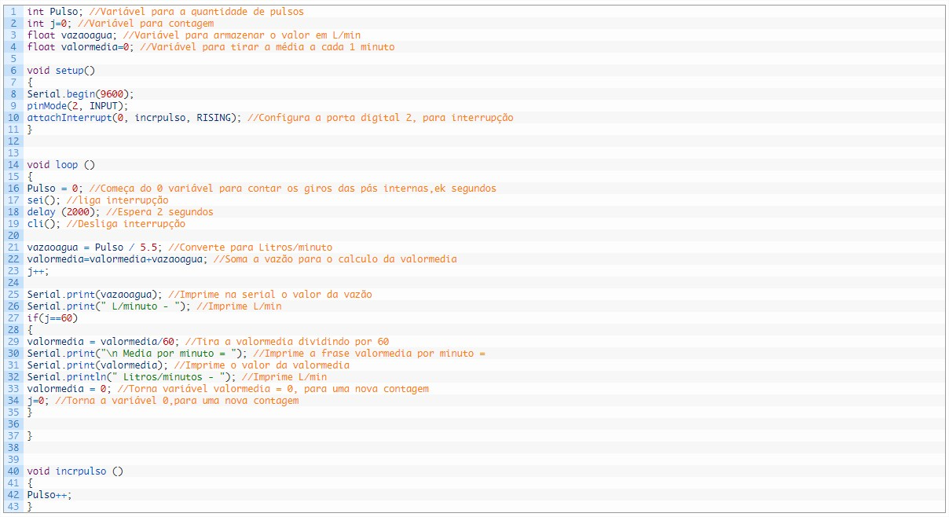

1. **Resultados**

O projeto apresentado a nível de protótipo, obteve os resultados esperado, que foi o conhecimento e a familiarização com sistema Arduino, bem como seus componentes, e também o estudo de funcionamento de uma bomba de combustível, até a montagem do sistema.

Este protótipo foi elaborado utilizando um medidor de fluxo de 5/16, um microcontrolador ESP32, diferentemente do sistema Arduino que foi apresentado na figura 12, pois este microcontrolador apresenta mais recursos do que a placa Arduino, um recurso muito interessante que ela tem é a tecnologia WIFI. Figura 13.

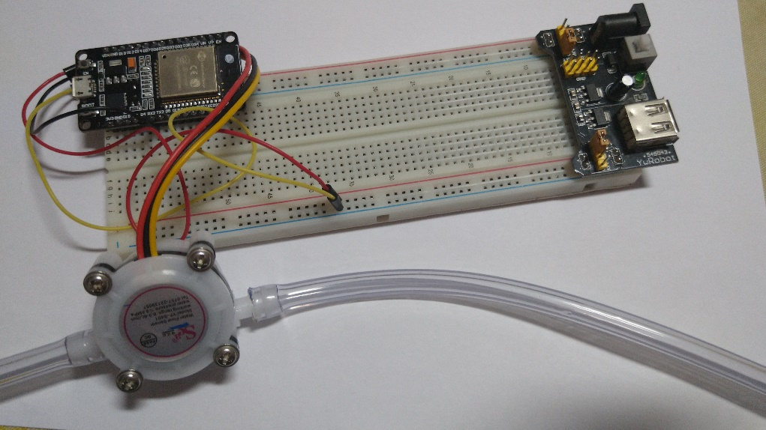

Fonte: própria

A montagem no tanque de combustível, consiste em montar o medidor de fluxo na entrada do tanque, logo após o gargalo como mostra figura 14.

Figura: 14

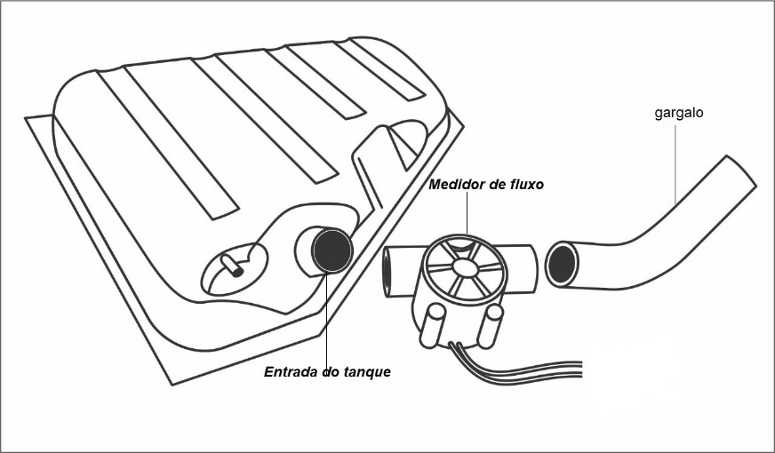

Fonte: Própria

**5.2 Assunto 2**

Texto texto texto texto texto texto texto texto texto texto texto texto texto texto texto texto texto texto texto texto texto texto texto texto texto texto texto texto texto texto texto texto texto texto texto texto texto texto texto texto texto texto texto texto texto texto texto texto texto.

**6 Considerações Finais**

Finalizando, este protótipo tinha como objetivo que é possível montar u sistema para que o motorista possa conferir a quantidade de combustível que entra em seu veículo e não confiar somente na bomba. Uma das grandes dificuldades neste projeto foi estudar o funcionamento de uma bomba de combustíveis, pois é um setor tão fechado que não se encontra materiais disponíveis, e também postos de combustíveis não deixam que ninguém veja o sistema.

Para o futuro será realizado novos estudos, pois para que o sistema funcione corretamente, tem alguns fatores a verificar como a densidade dos combustíveis para calibrar o sistema corretamente haja visto que cada combustível tem uma densidade diferente, sendo assim novos estudos serão feitos para que este protótipo passe a ser um produto comercial futuramente.

**Referências**

Texto texto texto texto texto texto texto texto texto texto texto texto texto texto texto texto texto texto texto texto texto texto texto texto texto texto texto texto texto texto texto texto

Texto texto texto texto texto texto texto texto texto texto texto texto texto texto texto texto texto texto texto texto texto texto texto texto texto texto texto texto texto texto texto texto

AMBRACOLLEGE. Startup enxuta entenda o conceito e aplique na sua empresa, Disponível em: <https://blog.ambracollege.com/startup-enxuta/> Acesso em 10. Set. 2019.

[**http://www.teses.usp.br/teses/disponiveis/3/3152/tde-30092008-173401/en.php**](http://www.teses.usp.br/teses/disponiveis/3/3152/tde-30092008-173401/en.php)

Fazenda. Noticias, Fazenda realizou mais uma operação de olho na bomba na capital. Disponível em: <https://portal.fazenda.sp.gov.br/Noticias/Paginas/Fazenda-realizou-mais-uma-opera%C3%A7%C3%A3o-De-Olho-na-Bomba-na-Capital-246.aspx>. Acesso em 12. Mai. 2019.

O Globo. Quadrilhas usam chips para alterar volume em bombas de combustível. Disponível em: <https://oglobo.globo.com/economia/quadrilhas-usam-chips-para-alterar-volume-em-bombas-de-combustivel-21518786>. Acesso em 20. Mar. 2019.

R7. Postos são interditados por adulterar bombas de combustíveis Disponivel: em <http://recordtv.r7.com/jornal-da-record/videos/nova-fraude-postos-sao-interditados-por-adulterar-bombas-de-combustivel-06102018.> Acesso em 21. Mar. 2019.

GloboPlay. Fantástico comprova fraude em bombas de combustível. Disponivel em: <https://globoplay.globo.com/v/1759836/>. Acesso em: 21. Mar. 2019.

<https://www.showmetech.com.br/conheca-a-historia-da-inovacao-dos-pcs-nos-ultimos-50-anos/>

DOCPLAYER. Família de microcontroladores AVR. Disponivel em: <https://docplayer.com.br/47221158-Familia-de-microcontroladores-avr.html>. Acesso em 08. Set. 2019.

TME.COM. Microcontroladores PIC Microchip Technology. Disponivel em: <https://www.tme.com/br/pt/details/pic16f887-i_pt/familia-pic-8-bit/microchip-technology/> Acesso em: 08. Set. 2019.

BLOG.ELETROGATE. Microcontrolador NodeMCU ESP32. Disponivel em:

<https://blog.eletrogate.com/conhecendo-o-esp32-introducao-1/> Acesso em 06. Set. 2019.

FILIPFLOP. Microcontrolador NodeMCU ESP8266. Disponivel em:

<<https://www.filipeflop.com/produto/modulo-wifi-esp8266-nodemcu-esp-12>>. Acesso em 13. jun. 2019

**robótica**

MATARIC, Maja J. et al. Introdução à robótica. **São Paulo: UNESP/BLUCHER**, 2014.

REDEL, R.; HOUNSELL, M. da S. Implementação de simuladores de robôs com o uso da tecnologia de realidade virtual. In: IV Congresso Brasileiro de Computação, Itajaí–SC. IV CBCOMP. 2004. p. 398-401.

D’ABREU, João Vilhete Viegas et al. Robótica educativa/pedagógica na era digital. In: II Congresso Internacional TIC e Educação. Disponível em: Acesso em. 2013.

BANZI, Massimo; SHILOH, Michael. **Primeiros Passos com o Arduino–2ª Edição: A plataforma de prototipagem eletrônica open source**. Novatec Editora, 2015.

DORNELAS, José Carlos Assis. **Empreendedorismo**. Elsevier Brasil, 2008.

SARKAR, Soumodip. **Empreendedorismo e inovação**. Escolar Editora, 2010.

RIES, Eric; SAŁBUT, Bartosz. Metoda lean startup. 2012.

**Link arduino**

**(**<https://books.google.com.br/books?hl=pt-BR&lr=&id=otfECQAAQBAJ&oi=fnd&pg=PA21&dq=arduino&ots=rBTvM4e9nc&sig=0STqvkY9x3-Iw2_-RqgnzuREYRo#v=onepage&q=arduino&f=false>)

1. <https://produto.mercadolivre.com.br/MLB-854857458-kit-arduino-iniciante-com-placa-arduino-uno-_JM?quantity=1>
2. <https://www.tinkercad.com/>